Министерство образования и науки РФ

Федеральное государственное автономное

образовательное учреждение высшего образования

«Санкт-Петербургский национальный исследовательский университет

информационных технологий, механики и оптики»

**факультет программной инженерии и компьютерной техники**

**ЛАБОРАТОРНАЯ РАБОТА № 1**

по дисциплине

‘ПРОГРАММИРОВАНИЕ’

Вариант №335148

*Выполнил:*

Студент группы P3118

Шипунов Илья Михайлович

*Преподаватель:*

Письмак Алексей Евгеньевич



Санкт-Петербург, 2021

Задание:

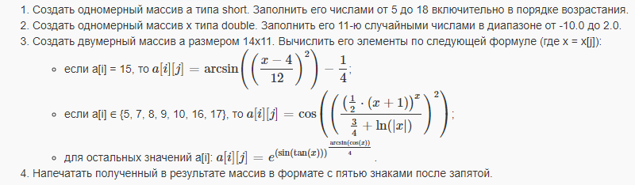

Исходный код:

public class FirstTask {  
 public static void main(String[] arg) {  
 int counter = 0;  
  
 short[] a = new short[14];  
 for (short i = 5; i <= 18; i++, counter++) {  
 a[counter] = i;  
 }  
  
 double[] x = new double[11];  
 for (int i = 0; i < 11; i++) {  
 x[i] = Math.*random*() * (2.0 - (-10.0)) + (-10.0);  
 }  
  
 double[][] A = new double[14][11];  
 for (int i = 0; i < 14; i++) {  
 for (int j = 0; j < 11; j++) {  
 if (a[i] == 15) {  
 A[i][j] = Math.*asin*(Math.*pow*((x[j] - 4) / 12, 2.0)) - (double) 1 / 4;  
 }  
 if (a[i] == 5 || a[i] >= 7 && a[i] <= 10 || a[i] == 16 || a[i] == 17) {  
 A[i][j] = Math.*cos*(Math.*pow*(Math.*pow*((double) 1 / 2 * (x[j] + 1), x[j]) /  
 ((double) 3 / 4 + Math.*log*(Math.*abs*(x[j]))), 2.0));  
 }  
 if (a[i] == 6 || a[i] >= 11 && a[i] <= 14 || a[i] == 18) {  
 A[i][j] = Math.*pow*(Math.*pow*(Math.*exp*(1), Math.*sin*(Math.*tan*(x[j]))),  
 Math.*asin*(Math.*cos*(x[j])) / 4);  
 }  
 }  
 }  
  
 for (int i = 0; i < 14; i++) {  
 for (int j = 0; j < 11; j++) {  
 System.*out*.printf("%10.5f" + " ", A[i][j]);  
 }  
 System.*out*.println();  
 }  
 }  
}

Результат работы:

Результат 1.

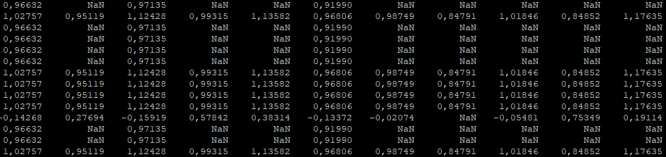

Результат 2.

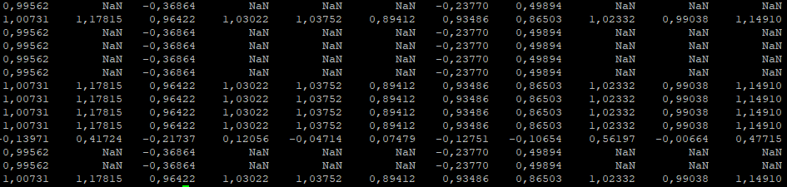

Вывод:

Во время выполнения лабораторной работы я ознакомился с синтаксисом Java, научился работать с примитивными типами данных, массивами, циклами и библиотекой Math. Полученные знания являются фундаментом для дальнейшего изучения языка.